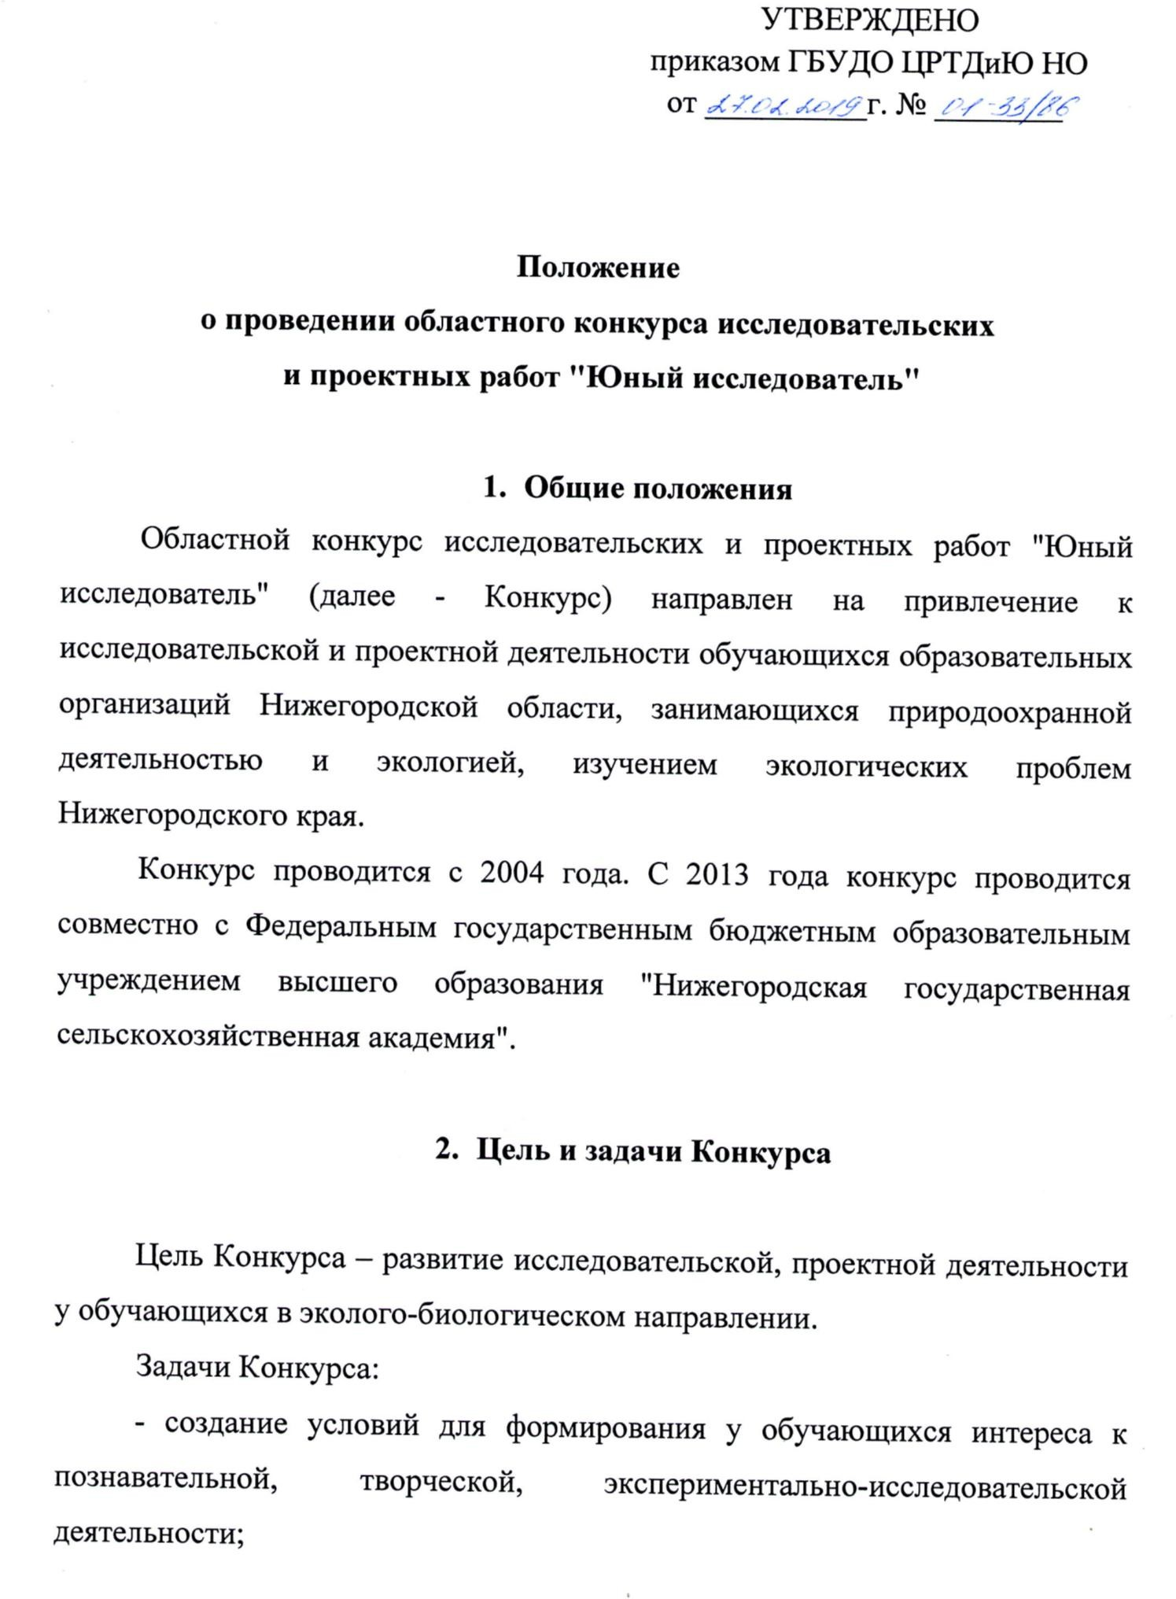
- поддержка интереса обучающихся к деятельности по изучению и сохранению природных и искусственно созданных экосистем;
- привлечение обучающихся к практическому участию в решении экологических проблем Нижегородской области;
- выявление обучающихся, профессионально-ориентированных в эколого-биологическом направлении.

Участники Конкурса
В Конкурсе принимают участие обучающиеся образовательных организаций Нижегородской области в двух возрастных группах:
I возрастная группа: 13-15 лет (включительно); II возрастная группа: 16-18 лет (включительно).

Номинации Конкурса
К участию в Конкурсе допускаются индивидуально выполненные работы обучающихся в номинациях:
- "Учебно-исследовательские работы";
- "Проектные работы".

Номинация "Учебно-исследовательские работы".
Участниками I возрастной группы работы выполняются в секциях:
- "Исследование и охрана водных объектов" (биологические и химические методы исследования водных объектов, необходимые меры, принимаемые для охраны водных объектов, анализ чистоты водоемов и водотоков физическими и химическими методами, применение биологических методов для оценки загрязнения воды);
- "Экология и здоровье человека" (влияние различных факторов среды на здоровье человека, экологическая психофизиология, питание и здоровье);
- "Биоиндикация и урбоэкология" (определение по биоиндикаторам степени вредности тех или иных веществ для живой природы, механизм адаптации живых организмов к токсическим веществам, исследование влияния техногенной нагрузки города на природную среду и человека);
- "Экология животных" (исследование позвоночных и беспозвоночных животных, экология различных систематических групп животных, исследование поведения животных);
- "Экология растений" (исследования биологических и экологических особенностей дикорастущих растений, грибов и лишайников, популяционные исследования растений, изучение флоры и растительности);
- "Лесная экология" (лесоведение и лесоводство, экология лесных животных, экология лесных растений, практическая природоохранная деятельность на территории лесного фонда);
- "Экспериментальная агрономия (новые и необычные подходы к выращиванию растений и грибов, выведение новых сортов);
Участниками II возрастной группы работы выполняются в секциях:
- "Исследование и охрана водных объектов" (биологические и химические методы исследования водных объектов, необходимые меры, принимаемые для охраны водных объектов, анализ чистоты водоемов и водотоков физическими и химическими методами, применение биологических методов для оценки загрязнения воды).
- "Экология и здоровье человека" (влияние различных факторов среды на здоровье человека, экологическая психофизиология, питание и здоровье);
- "Биоиндикация и урбоэкология" (определение по биоиндикаторам степени вредности тех или иных веществ для живой природы, механизм адаптации живых организмов к токсическим веществам, исследование влияния техногенной нагрузки города на природную среду и человека)
- Экология животных" (исследования позвоночных и беспозвоночных животных, экология различных систематических групп животных, исследование поведения животных);
- "Экология растений" (исследования биологических и экологических особенностей дикорастущих растений, грибов и лишайников, популяционные исследования растений, изучение флоры и растительности);
- "Лесная экология" (лесоведение и лесоводство, экология лесных животных, экология лесных растений, практическая природоохранная деятельность на территории лесного фонда);
- "Экология микроорганизмов" (качественный и количественный состав микроорганизмов в почве, воздухе, воде, на растениях, пищевых продуктах, в организме человека и животных, выяснение экологии микроорганизмов);
- "Экспериментальная агрономия" (новые и необычные подходы к выращиванию растений и грибов, акклиматизация и внедрение новых культур, выведение сортов).

Номинация "Проектные работы".
Участниками I возрастной группы работы выполняются в секциях:
-"Природоохранный проект" (сохранение и восстановление водных и наземных экосистем, энергосбережение и рациональное использование природных ресурсов);
-"Проектирование территорий" (школьные зимние сады, парки и лесопарки, пришкольные территории, искусственные пруды).
Участниками II возрастной группы работы выполняются в секциях:
- "Агробизнес" (расчет продуктивности и урожайности сельскохозяйственных пород и культур, бизнес-проекты по введению в культуру новых видов: страусов, перепелов, цесарок, съедобных лягушек, виноградных улиток, арбузов, ананасов, окультуривание и районирование);
- "Проектирование территорий" (школьные зимние сады, парки и лесопарки, пришкольные территории, искусственные пруды).

Требования к работам Конкурса.
"Учебно-исследовательские работы" должны содержать исследовательский характер, актуальность, новизну, теоретическую и практическую значимость.
Работы должны быть аккуратно оформлены и иметь:
- Титульный лист с полным названием органа, осуществляющего управление в сфере образования муниципальных районов, городских округов, полного наименования образовательной организации, названия секции, названия работы, фамилии, имени, возраста автора работы, Ф.И.О. и должности руководителя (учитель, специалист музея и т.п.), года и места выполнения работы.
- Оглавление с указанием страниц.
- Текст работы (введение, основная часть, заключение).
Во введении обосновывается актуальность темы, цель и задачи исследования, раскрывается значимость и ценность работы.
Основная часть содержит формулировку объекта и предмета исследования, краткий обзор сведений, имеющихся по данной теме, подробную методику и технику исследования, сведения об объеме исследования.
Заключение содержит основные выводы, к которым автор пришел в процессе анализа полученных результатов, обосновывается новизна, степень самостоятельности, теоретическое и (или) практическое значение работы.
- Список использованной литературы и интернет ресурсов.
- Приложение, если оно имеется.
- Рецензия.
Объем работы не более 30 страниц, формат А4 в Word for Windows, шрифт - Times New Roman 14, междустрочный интервал – 1,5 пт.
"Проектные работы" должны отличаться новизной, практической и научной значимостью, результативностью. Все проекты должны иметь научного руководителя.
Проект должен содержать четыре основных компонента:
  - определение потребности и краткая формулировка задачи;
  - выработка различных идей;
  - выборка одной идеи и ее детальная проработка;
  - технология изготовления, испытание и оценка проекта. Проект может быть дополнен различными исследованиями.
Объем представляемого проекта не более30 страниц формата А4 Word for Windows , шрифт - Times New Roman, 14, междустрочный интервал – 1,5 пт.
Таблицы не должны выходить за рамки текста. Нумерация страниц – вверху, по центру. Текстовый редактор – Word. Параметры страниц – поля: верхнее – 2 см, нижнее – 2 см, левое – 3 см, правое – 1,5 см.
Титульный лист должен содержать название проекта, имя, отчество, фамилию автора и руководителя (полностью), место работы (учебы), должность руководителя. В конце работы указывается почтовый адрес исполнителя, индекс, телефон (служебный, сотовый), факс, e-mail.
4.4. Защита проекта (учебно-исследовательской работы) включает доклад, демонстрацию эксперимента, обсуждение проблемы. Время защиты
– 5-7 минут. Защита доклада может происходить в форме стендового сообщения или в форме презентации с использованием оргтехники участника. Иллюстративный материал (графики, таблицы, фотографии и т.д.) должны нести конкретную информацию и иметь пояснение. Автор вправе предоставлять жюри любую дополнительную информацию о проведенной работе (фотоальбом, гербарий, коллекция и др.).

3. Порядок проведения Конкурса
Конкурс проводится в два:
- этап (муниципальный): 1 марта – 13 марта 2019 года
На данном этапе Конкурса оргкомитет, созданный органом, осуществляющим управление в сфере образования муниципального района и городского округа, осуществляет экспертную оценку очной защиты индивидуально выполненных конкурсных работ обучающихся.
Во II этап Конкурса проходят работы, занявшие на очной защите муниципального этапа с 1 по 5 места.
В срок до 20 марта 2019 года для участия в третьем этапе Конкурса в государственное бюджетное учреждение дополнительного образования "Центр развития творчества детей и юношества Нижегородской области" (далее - ГБУДО ЦРТДиЮ НО) по адресу: проспект Гагарина, дом 100, г. Нижний Новгород, 603009, оргкомитет районного/городского отборочного Конкурса направляет:
- заявку (Приложение 1 к Положению);
- согласие на обработку персональных данных несовершеннолетнего, заполненное законным представителем несовершеннолетнего (Приложение 2 к Положению);
- согласие на некоммерческое использование конкурсных работ, заполненное законным представителем несовершеннолетнего (Приложение 3 к Положению);
- исследовательскую или проектную работу (в печатном варианте, электронном варианте на диске);
- рецензию.
Работы, не прошедшие II этап Конкурса или ранее представленные на Конкурс, не рассматриваются.
- этап (областной): с 21 марта по 13 апреля 2019 года. Проходит в два тура: заочной и очный.

С 21 марта по 3 апреля 2019 года жюри Конкурса, созданное ГБУДО ЦРТДиЮ НО, проводит экспертную оценку конкурсных работ в соответствии с критериями. Авторы работ, набравшие неменее 80% от общего количества баллов, приглашаются на финал Конкурса. 13 апреля 2019 года в государственном бюджетном образовательном
учреждении высшего образования "Нижегородская государственная сельскохозяйственная академия" (далее - ГБОУ ВО НГСХА) проводится защита в очной форме индивидуально выполненных конкурсных работ обучающихся.
На данном этапе жюри Конкурса осуществляет экспертную оценку защиты индивидуально выполненных конкурсных работ обучающихся. Жюри определяет победителей и призеров, занявших первое, второе, третье места по наибольшему количеству баллов в каждой секции в соответствии с критериями оценки. Решение оформляется протоколом, который подписывают все члены жюри.
Решение жюри обжалованию не подлежит.
Конкурсные работы не рецензируются и не возвращаются.

6. Регламент работы жюри
Членами жюри Конкурса являются представители профессорско- преподавательского состава учреждений высшего профессионального образования, специалисты государственных и общественных экологических организаций города Нижнего Новгорода.
В номинации "Учебно-исследовательские работы" творческие работы обучающихся оцениваются с учетом возрастной группы по следующим критериям:

возрастная группа: 13-15 лет
- актуальность поставленной задачи;
- новизна решаемой задачи;
- оригинальность методов решаемой задачи;
- обоснованность методов, используемых для решения задачи;
- новизна полученных результатов;
- уровень проработанности решения задачи;
- уровень изучения проблемы;
- наличие и качество наглядного материала.

возрастная группа: 16-18 лет
- актуальность поставленной задачи;
- новизна решаемой задачи;
- оригинальность методов решаемой задачи;
- обоснованность методов, используемых для решения задачи;
- новизна полученных результатов;
- уровень проработанности решения задачи;
- объем используемой литературы;
- уровень изучения проблемы;
- наличие и качество наглядного материала.
В номинации "Проектные работы" творческие работы обучающихся оцениваются с учетом возрастной группы по следующим критериям:

возрастная группа: 13-15 лет
- новизна;
- практическая значимость;
- формулирование задачи проекта;
- наличие исследований;
- выработка идей, их разнообразие;
- проработка лучшей идеи;
- реализация выбранной идеи;
- испытание и оценка проекта.

возрастная группа: 16-18 лет
- новизна и актуальность;
- практическая значимость;
- формулирование задачи проекта;
- уровень выполненных исследований;
- экономическое обоснование;
- экологическая значимость;
- разнообразие вырабатываемых идей;
- обоснование выбора одной идеи и ее детальная проработка;
- подробное представление технологии реализация идеи;
- наличие результатов реализации проекта и полнота оценки проектной деятельности.
Критерии оценки защиты работы:
- логичность и лаконизм изложения;
- умение раскрыть тему;
- эрудированность;
- доказательность;
- владение методикой исследования;
- умение отвечать на вопросы;
- умение использовать иллюстрированный материал.

Подведение итогов и награждение
Участники финала получают свидетельство участника Конкурса.
Победители (1 место) и призеры (2, 3 место) награждаются дипломами и памятными подарками, а также рекомендуются для участия во Всероссийских конкурсах и конференциях: Поволжской научной экологической конференции школьников, "Национальное достояние России", "Летопись добрых дел по сохранению природы", "Всероссийский конкурс юных исследователей окружающей среды", "Моя малая родина: природа, культура, этнос", "Подрост", "Национальный Всероссийский конкурс водных проектов старшеклассников", "Человек на Земле", "Зеленая планета".

ПРИЛОЖЕНИЕ 1
к положению об областном конкурсе исследовательских и проектных работ
"Юный исследователь"

Заявка
на участие в областном конкурсе исследовательских и проектных работ "Юный исследователь"

(орган, осуществляющий управление в сфере образования муниципального
района, городского округа)
- Победители и призеры районного этапа – участники областного этапа:

№ п/п | Номинация.  Секция. Название работы. | Образовательная организация (школа, класс, УДОД).  Адрес учреждения, телефон,  e-mail | Ф.И.О. автора (полностью), полная дата рождения  (число, месяц, год), контакт. тел. автора,  e-mail | Ф.И.О.,  должность научного  руководителя (полностью), контактный  телефон, e-mail

- Информация о муниципальном этапе проведения областного конкурса исследовательских и проектных работ "Юный исследователь":
срок проведения ; количество образовательных
организаций ; из них учреждений дополнительного образования детей ; количество участников ; количество работ .
Лицо, ответственное за организацию и проведение областного конкурса исследовательских и проектных работ "Юный исследователь" в муниципальном районе, городском округе (Ф.И.О., должность, контактный телефон))
Подпись
Дата

ПРИЛОЖЕНИЕ 2
к положению об областном конкурсе исследовательских и
проектных работ "Юный исследователь"

Согласие на обработку персональных данных несовершеннолетнего

Я, ,
(фамилия, имя, отчество - мать, отец, опекун и т.д.) проживающий (ая) по адресу место регистрации наименование документа, удостоверяющего личность: , серия
номер выдан дата выдачи , выражаю свое согласие на обработку персональных данных , (фамилия, имя, отчество, дата рождения несовершеннолетнего), чьим законным представителем я являюсь, а также моих следующих персональных данных: фамилия, имя, отчество, год, месяц, дата, место рождения, адрес регистрации, паспортные данные (далее - персональные данные) ГБУДО
"Центр развития творчества детей и юношества Нижегородской области" (далее – Центр), для оформления всех необходимых документов, требующихся в процессе проведения областного конкурса исследовательских и проектных работ "Юный исследователь" (далее - Конкурс), а также последующих мероприятий, сопряженных с Конкурсом с учетом действующего законодательства.
Я оставляю за собой право в случае неправомерного использования предоставленных моих и персональных данных личности, официальным представителем которой я являюсь, согласие отозвать, предоставив в адрес Центра письменное заявление.

дата
/ / подпись законного представителя
несовершеннолетнего фамилия, имя, отчество

ПРИЛОЖЕНИЕ 3
к положению об областном конкурсе исследовательских и проектных работ "Юный исследователь"

Согласие на некоммерческое использование конкурсных работ

Я, (ФИО) _,

согласен (согласна) на некоммерческое использование работы моего сына (дочери) ФИО ,
участника областного конкурса исследовательских и проектных работ "Юный исследователь"

дата / /
подпись законного представителя несовершеннолетнего
фамилия, имя, отчество

